**Modul: Text Spotlight (17)**

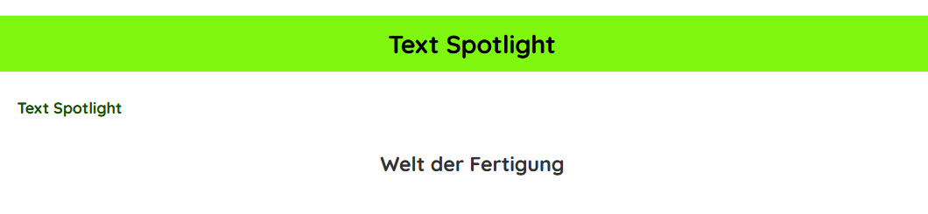

Haupt-Überschrift (100 Zeichen):

Anzahl Textabschnitte (2 bis 10):

Text 1 (max. 200 Zeichen):  
Text 2 (max. 200 Zeichen):  
Text 3 (max. 200 Zeichen):  
Text 4 (max. 200 Zeichen):  
Text 5 (max. 200 Zeichen):  
Text 6 (max. 200 Zeichen):  
Text 7 (max. 200 Zeichen):  
Text 8 (max. 200 Zeichen):  
Text 9 (max. 200 Zeichen):  
Text 10 (max. 200 Zeichen):

**Wichtig:** Unterschiedlich langer Text führt unter Umständen zu automatischen Höhenanpassungen und damit zu Unruhe im BIG-Banner. Die Textabschnitte sollten daher stets ungefähr die gleiche Länge besitzen.

Link Text 1:  
Link Text 2:  
Link Text 3:  
Link Text 4:  
Link Text 5:  
Link Text 6:  
Link Text 7:  
Link Text 8:  
Link Text 9:  
Link Text 10: